การวิเคราะห์ข้อมูลเชิงหลายมิติของรูปแบบและความเหลื่อมล้ำของรายได้ระดับภูมิภาคในประเทศไทย
กิตตินนท์ ชุมบุญ¹ และ สุดา เธียรมนตรี^{1,*}
¹หลักสูตรวิทยาการคอมพิวเตอร์และสารสนเทศ คณะวิทยาศาสตร์และนวัตกรรมดิจิทัล
มหาวิทยาลัยทักษิณ พัทลุง 93210
*ผู้ประพันธ์บรรณกิจ: suda@tsu.ac.th
บทคัดย่อ
ความเหลื่อมล้ำทางรายได้เป็นประเด็นสำคัญที่ส่งผลต่อการพัฒนาเศรษฐกิจและสังคมของประเทศไทย โดยเฉพาะความแตกต่างเชิงพื้นที่ระหว่างภูมิภาคที่ส่งผลต่อโอกาสทางเศรษฐกิจแบบไม่เท่าเทียมกัน งานวิจัยนี้จึงมีวัตถุประสงค์เพื่อวิเคราะห์ข้อมูลเชิงหลายมิติของรูปแบบและระดับความเหลื่อมล้ำของรายได้ในประเทศไทย ทำความเข้าใจโครงสร้างรายได้และการเปลี่ยนแปลงในช่วงเวลา การศึกษานี้ใช้ข้อมูลทุติยภูมิรายได้เฉลี่ยครัวเรือนรายภูมิภาคในช่วงปี พ.ศ. 2554–2566 จากระบบข้อมูลเปิดภาครัฐ โดยผ่านกระบวนการเตรียมข้อมูล ตรวจจับค่าผิดปกติ (Z-score และ IQR) และสร้างตัวแปรสำคัญ ได้แก่ Growth Rate และ Gini Index จากนั้นใช้การวิเคราะห์เชิงสำรวจในหลายมิติ และพัฒนาแดชบอร์ดเชิงโต้ตอบด้วย Power BI
ผลการศึกษาพบว่ารายได้เฉลี่ยมีความแตกต่างกันในแต่ละภูมิภาค โดยกรุงเทพมหานครและปริมณฑลมีรายได้สูงที่สุด ส่วนภาคตะวันออกเฉียงเหนือมีรายได้ต่ำที่สุด สะท้อนถึงความเหลื่อมล้ำเชิงพื้นที่ โดยค่าดัชนีความเหลื่อมล้ำอยู่ในช่วง 0.52–0.82 ซึ่งเป็นระดับที่ค่อนข้างสูง อีกทั้งอัตราการเติบโตของรายได้ พบว่ามีความผันผวนในแต่ละช่วงเวลา ซึ่งอาจได้รับอิทธิพลจากปัจจัยทางเศรษฐกิจภายนอก งานวิจัยนี้จึงแสดงให้เห็นว่าการบูรณาการการวิเคราะห์ข้อมูลเชิงสำรวจร่วมกับการแสดงผลข้อมูลเชิงภาพ ช่วยทำให้เข้าใจปัญหาความเหลื่อมล้ำได้ชัดเจนขึ้น และสามารถนำไปใช้เป็นเครื่องมือสนับสนุนการตัดสินใจเชิงนโยบายได้
คำสำคัญ: ความเหลื่อมล้ำทางรายได้, การวิเคราะห์ข้อมูลเชิงสำรวจ, แดชบอร์ดเชิงโต้ตอบ

A Multidimensional Data Analytics Approach to Regional Income Patterns and Inequality in Thailand

Kittinon Chumboon¹, and Suda Thianmontri^{1,*}
¹Department of Computer and Information Science,
Faculty of Science and Digital Innovation, Thaksin University, Phatthalung, 93210
*Corresponding author: suda@tsu.ac.th
Abstract
Income inequality is a critical issue affecting Thailand’s economic and social development, particularly regional disparities that lead to unequal economic opportunities. This research aims to conduct a multidimensional data analysis of income patterns and inequality in Thailand, with a focus on understanding income structures and temporal trends. The study utilizes secondary data on average household income by region from 2011 to 2023, obtained from Thailand’s open government data platform. The data were processed through data preprocessing, outlier detection using Z-score and Interquartile Range (IQR), and the construction of key variables, including Growth Rate and the Gini Index. Exploratory Data Analysis (EDA) was then applied across multiple dimensions, and an interactive dashboard was developed using Power BI.
The results reveal clear disparities in average income across regions. Bangkok and its metropolitan area have the highest income levels, while the northeastern region has the lowest, reflecting significant spatial inequality. The Gini Index ranges from 0.52 to 0.82, indicating a relatively high level of inequality. Additionally, income growth rates exhibit fluctuations over time, likely influenced by external economic factors. This study demonstrates that integrating exploratory data analysis with data visualization enhances the understanding of income inequality and can serve as an effective decision-support tool for policy-making.

Keywords: Income Inequality, Exploratory Data Analysis, Interactive Dashboard

1 บทนำ

ความเหลื่อมล้ำทางรายได้ได้กลายเป็นประเด็นสำคัญในแวดวงเศรษฐศาสตร์และนโยบายสาธารณะในช่วงหลายปีที่ผ่านมา เนื่องจากการกระจายรายได้ที่ไม่เท่าเทียมส่งผลกระทบต่อคุณภาพชีวิตของประชาชน การเติบโตทางเศรษฐกิจและความมั่นคงทางสังคม ทั้งนี้ภายหลังวิกฤต COVID-19 การฟื้นตัวทางเศรษฐกิจมีลักษณะไม่เท่าเทียม โดยกลุ่มประชากรที่มีความเปราะบางได้รับผลกระทบมากกว่า และมีข้อจำกัดในการเข้าถึงแหล่งเงินทุน ส่งผลให้ความเหลื่อมล้ำภายในประเทศมีแนวโน้มเพิ่มสูงขึ้น [1] การวัดความเหลื่อมล้ำทางรายได้มักอาศัยตัวชี้วัดทางสถิติ เช่น ดัชนีจินี (Gini coefficient) ซึ่งเป็นเครื่องมือมาตรฐานที่ใช้วัดการกระจายรายได้ในกลุ่มประชากร ได้ถูกนำมาใช้อย่างแพร่หลายทั้งในระดับประเทศและภูมิภาค เช่น งานวิจัยของ Sudswong et al. [2] ที่ใช้ข้อมูลรายได้ครัวเรือนร่วมกับดัชนีจินีและการวิเคราะห์เพื่ออธิบายโครงสร้างความเหลื่อมล้ำเชิงอาชีพ ช่วยให้เห็นรูปแบบความเหลื่อมล้ำได้ดียิ่งขึ้น ส่วนงานวิจัยด้านพลวัตของรายได้ รายจ่าย และเงินออมของครัวเรือนไทยในช่วงปี 2554–2562 ของ Wannasuriya [3] ซึ่งศึกษาและนำเสนอในรูปแบบตาราง ได้ชี้ให้เห็นว่าการเพิ่มขึ้นของรายได้ไม่ทันต่อการเพิ่มขึ้นของรายจ่าย ส่งผลให้ความเปราะบางทางเศรษฐกิจของครัวเรือนมีแนวโน้มสูงขึ้น อีกทั้งยังพบความแตกต่างระหว่างพื้นที่เมืองและชนบท รวมถึงระหว่างภูมิภาค ซึ่งสะท้อนถึงพลวัตของความเหลื่อมล้ำในเชิงเวลาและเชิงพื้นที่ ขณะเดียวกันงานวิจัยของ Onrak et al. [4] ได้ทำศึกษาการกระจายรายได้โดยใช้ตารางบัญชีเมทริกซ์เชิงสังคมแสดงให้เห็นถึงความเชื่อมโยงของภาคเศรษฐกิจต่าง ๆ กับโครงสร้างรายได้ของครัวเรือน โดยพบว่าสาขาการค้า การท่องเที่ยว และภาคการเงินมีบทบาทสำคัญต่อการกระจายรายได้ผ่านกลไกตัวคูณทางเศรษฐกิจ ซึ่งช่วยอธิบายโครงสร้างการไหลเวียนของรายได้ในระบบเศรษฐกิจได้อย่างเป็นระบบ อย่างไรก็ตาม การใช้ตัวชี้วัดเพียงอย่างเดียว หรือการนำเสนอในรูปแบบตารางอาจไม่เพียงพอในการอธิบายพลวัตของข้อมูลในมิติต่าง ๆ การวิเคราะห์ข้อมูลเชิงสำรวจ (Exploratory Data Analysis: EDA) ร่วมกับการสร้างตัวแปรเชิงเวลา เช่น อัตราการเติบโตของรายได้ หรือสัดส่วนรายได้ตามพื้นที่ จึงมีบทบาทสำคัญในการช่วยให้เข้าใจแนวโน้มและโครงสร้างเศรษฐกิจได้ลึกซึ้งยิ่งขึ้น โดยเฉพาะเมื่อพิจารณาข้อมูลในลักษณะหลายมิติ ซึ่งครอบคลุมทั้งมิติของเวลา พื้นที่ และโครงสร้างทางเศรษฐกิจ การวิเคราะห์ในลักษณะดังกล่าวช่วยให้สามารถเปรียบเทียบความแตกต่างระหว่างภูมิภาคในแต่ละช่วงเวลา และค้นพบรูปแบบหรือความผิดปกติของข้อมูลได้อย่างมีประสิทธิภาพ [5]–[6] ในขณะเดียวกัน การนำเสนอข้อมูลผ่านแดชบอร์ดเชิงโต้ตอบมีบทบาทสำคัญในการช่วยให้ข้อมูลที่มีความซับซ้อนสามารถเข้าใจได้ง่ายขึ้น โดยผู้ใช้สามารถเลือกสำรวจข้อมูลตามช่วงเวลา พื้นที่ หรือเงื่อนไขที่สนใจ และเปรียบเทียบข้อมูลได้อย่างสะดวก การแสดงผลในรูปแบบภาพ เช่น กราฟหรือแผนที่ ยังช่วยให้มองเห็นความแตกต่างและแนวโน้มของความเหลื่อมล้ำได้อย่างชัดเจน อย่างไรก็ตาม แม้ว่าจะมีงานวิจัยที่ศึกษาด้านการแสดงผลข้อมูลและการใช้ข้อมูลเปิดอย่างต่อเนื่อง [7]–[9] แต่การบูรณาการการใช้ข้อมูลเปิดร่วมกับการวิเคราะห์ข้อมูลเชิงสำรวจ การสร้างตัวแปรเชิงเวลา และการพัฒนาแดชบอร์ดเชิงโต้ตอบเพื่อวิเคราะห์ความเหลื่อมล้ำในระดับภูมิภาค ยังไม่ปรากฏอย่างแพร่หลาย เมื่อพิจารณาโดยรวมจะพบว่า งานวิจัยส่วนใหญ่ยังคงมุ่งเน้นการวิเคราะห์ในมิติใดมิติหนึ่ง เช่น การวิเคราะห์เชิงปัจจัยในระดับครัวเรือน การวิเคราะห์แนวโน้มเชิงเวลา หรือการวิเคราะห์โครงสร้างเศรษฐกิจในระดับมหภาค ขณะที่การบูรณาการการวิเคราะห์ข้อมูลเชิงสำรวจในหลายมิติร่วมกับการสร้างตัวแปรเชิงเวลา และการนำเสนอผลผ่านแดชบอร์ดเชิงโต้ตอบเพื่อสนับสนุนการตัดสินใจเชิงนโยบาย ยังมีอยู่อย่างจำกัดในวรรณกรรม

งานวิจัยนี้จึงมุ่งวิเคราะห์ข้อมูลหลายมิติของรูปแบบและความเหลื่อมล้ำของรายได้ระดับภูมิภาคในประเทศไทย โดยมีวัตถุประสงค์เพื่อ 1) วิเคราะห์รูปแบบการกระจายรายได้ในระดับภูมิภาคโดยใช้การวิเคราะห์ข้อมูลเชิงสำรวจ 2) พัฒนาคุณลักษณะเพิ่มเติมที่สะท้อนการเปลี่ยนแปลงของโครงสร้างรายได้และความเหลื่อมล้ำตามช่วงเวลา และ 3) ออกแบบและพัฒนาแดชบอร์ดเชิงโต้ตอบ (Interactive Dashboard) สำหรับการแสดงผล โดยผลที่คาดว่าจะได้รับคือการได้มาซึ่งเครื่องมือที่ช่วยให้ผู้ใช้งานสามารถเข้าใจแนวโน้มและโครงสร้างความเหลื่อมล้ำได้ รวมทั้งใช้เป็นข้อมูลสนับสนุนในการวางแผนเชิงนโยบายและการตัดสินใจในระดับพื้นที่ได้อย่างเหมาะสม

2 อุปกรณ์และวิธีดำเนินการวิจัย

การศึกษานี้ใช้วิธีการวิจัยเชิงปริมาณผ่านข้อมูลทุติยภูมิ (Secondary Data) โดยกำหนดขั้นตอนการดำเนินงานการวิจัย แสดงดังรูปที่ 1 ดังนี้
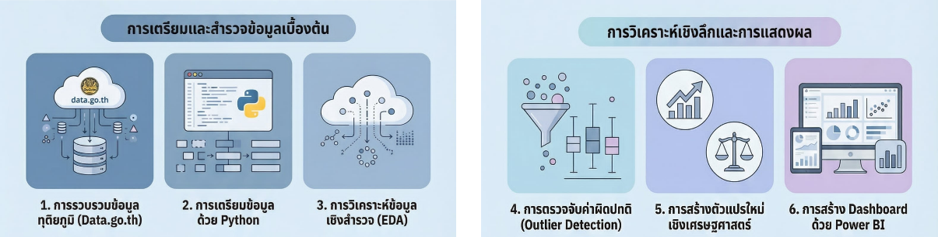

รูปที่ 1: ขั้นตอนการดำเนินงานของการวิจัย

2.1 ข้อมูลที่ใช้ในการศึกษา
ผู้วิจัยรวบรวมข้อมูลรายได้ของครัวเรือนจำแนกตามภูมิภาคจากระบบศูนย์กลางข้อมูลเปิดภาครัฐ (data.go.th) โดยข้อมูลรายได้ของครัวเรือน ประกอบด้วยข้อมูล ปี ภูมิภาค และรายได้

2.2 การวิเคราะห์ข้อมูลเชิงสำรวจ

กระบวนการวิเคราะห์ข้อมูลเชิงสำรวจ ถูกนำมาใช้เพื่อสำรวจโครงสร้างของข้อมูล เพื่อค้นหารูปแบบ แนวโน้ม และความแตกต่างของข้อมูล ซึ่งไม่ได้เป็นการอธิบายความสัมพันธ์เชิงเหตุและผล โดยครอบคลุมการดำเนินงาน ดังนี้ 1) การคำนวณสถิติเชิงพรรณนาในแต่ละพื้นที่ และพิจารณาแนวโน้มของรายได้ตามลำดับเวลา และ 2) การเปรียบเทียบระดับรายได้เพื่อชี้ให้เห็นถึงความเหลื่อมล้ำเชิงพื้นที่
  - การตรวจจับค่าผิดปกติ
ในการศึกษานี้ ใช้ 2 วิธีร่วมกัน ได้แก่ Z-score ของรายได้ และใช้ Interquartile Range (IQR) คำนวณค่า Q1 และ Q3 จากนั้นรวมผลทั้ง 2 วิธีเพื่อระบุค่าผิดปกติ และคำนวณสัดส่วนของ outlier ในชุดข้อมูล

  - การสร้างตัวแปรเชิงคุณลักษณะ
ผู้วิจัยได้สร้างคุณลักษณะเพิ่มเติม ประกอบด้วย 1) อัตราการเติบโตของรายได้ โดยหาเปอร์เซ็นต์การเปลี่ยนแปลงของรายได้เทียบกับปีก่อนหน้า และ 2) Gini Index: ดัชนีวัดระดับการกระจายตัวของรายได้และประเมินสภาวะความเหลื่อมล้ำในระดับภูมิภาค

2.5 การพัฒนาแดชบอร์ดเชิงวิเคราะห์
ข้อมูลที่ได้ทั้งหมดจะถูกนำมาถ่ายทอดผ่านแดชบอร์ดเชิงโต้ตอบด้วยโปรแกรม Power BI โดยมุ่งเน้นการออกแบบ เพื่อให้ผู้ใช้เข้าถึงสาระสำคัญของข้อมูลได้อย่างรวดเร็ว องค์ประกอบหลักประกอบด้วยหน้าแสดงแนวโน้มรายได้ การเปรียบเทียบมิติเชิงพื้นที่ โครงสร้างการเติบโต และการแสดงผลดัชนีความเหลื่อมล้ำ

3 ผลการทดลอง
จากการวิเคราะห์ข้อมูล โดยใช้กระบวนการ วิเคราะห์เชิงสำรวจร่วมกับการสร้างตัวแปรเชิงเวลา และนำเสนอผ่านแดชบอร์ดเชิงโต้ตอบ สามารถสรุปผลการวิเคราะห์ ได้ดังนี้

3.1 รายได้เฉลี่ยรายภูมิภาคและผลกระทบของค่าผิดปกติ

จากการพิจารณาข้อมูลในช่วงปี พ.ศ. 2554–2566 ดังแสดงในรูปที่ 2 พบว่า รายได้เฉลี่ยรวมมีค่าเท่ากับ 13,030.76 บาท และเมื่อทำการตรวจสอบค่าผิดปกติ (outlier) พบว่าหากไม่นำค่าดังกล่าวมาพิจารณา ค่าเฉลี่ยจะลดลงเหลือ 11,944.98 บาท ซึ่งแตกต่างจากค่าเฉลี่ยเดิมคิดเป็นร้อยละ 9.09 เมื่อพิจารณาในเชิงพื้นที่ พบว่า กรุงเทพมหานครและปริมณฑลมีรายได้เฉลี่ยสูงที่สุด ในขณะที่ภาคตะวันออกเฉียงเหนือมีรายได้เฉลี่ยต่ำที่สุด โดยแนวโน้มของรายได้มีลักษณะค่อนข้างคงที่ มีการปรับตัวเพิ่มขึ้นเล็กน้อยในบางช่วงเวลา ผู้วิจัยเลือกใช้ข้อมูลตั้งต้นโดยไม่ตัดค่าผิดปกติออก เนื่องจากค่าดังกล่าวมีแนวโน้มสะท้อนปรากฏการณ์ทางเศรษฐกิจจริงมากกว่า การเปรียบเทียบข้อมูลก่อนและหลังการตัด outlier ถูกใช้ในขั้นตอนการสำรวจข้อมูล เพื่อประเมินผลกระทบต่อรูปแบบการกระจายของข้อมูลเท่านั้น
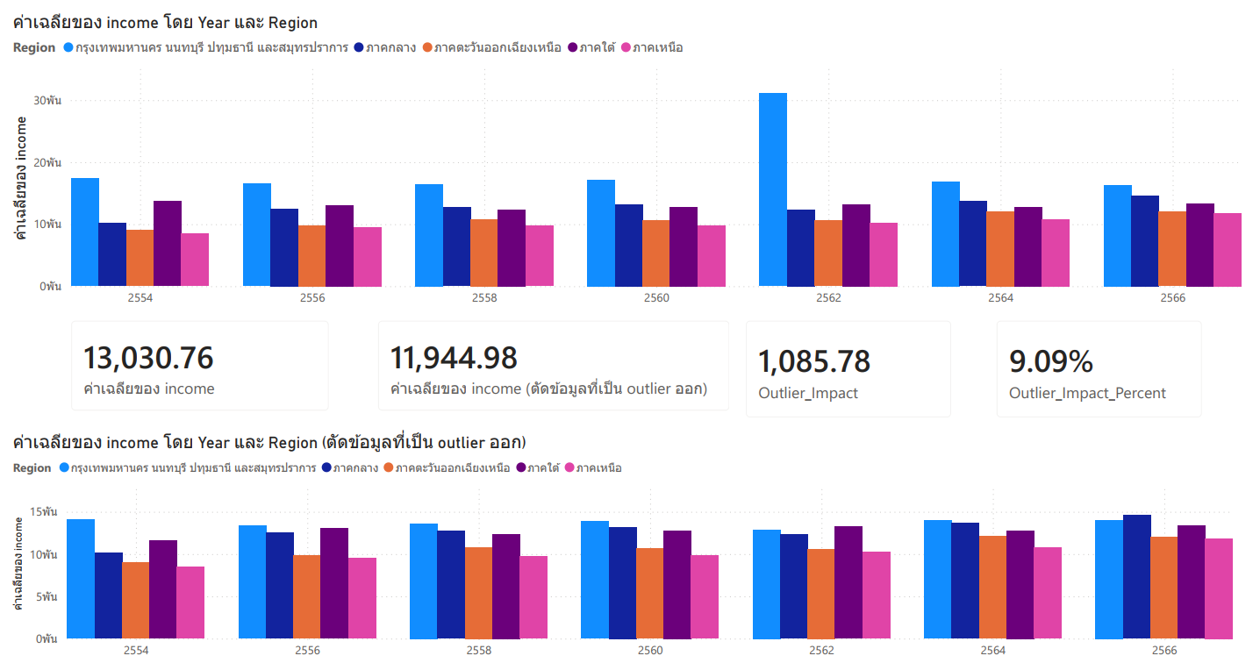
รูปที่ 2: แผนภูมิแสดงรายได้เฉลี่ยรายภูมิภาคและผลกระทบของค่าผิดปกติ

อัตราการเติบโตของรายได้
จากการพิจารณาอัตราการเติบโตของรายได้ ดังแสดงในรูปที่ 3 พบว่า รายได้เฉลี่ยและอัตราการเติบโตของรายได้มีแนวโน้มเพิ่มขึ้นอย่างต่อเนื่อง โดยมีค่าสูงสุดในปี 2562 ซึ่งมีรายได้เฉลี่ยเท่ากับ 15,483.03 บาท ขณะที่อัตราการเติบโตของรายได้เฉลี่ยรายภูมิภาคอยู่ที่ร้อยละ 16.39 และอัตราการเติบโตของรายได้ตามกลุ่มอาชีพอยู่ที่ร้อยละ 30.88 อย่างไรก็ตาม ภายหลังจากปีดังกล่าวพบว่าแนวโน้มของรายได้มีการปรับตัวลดลงในปี 2564 ก่อนที่จะกลับมาปรับตัวเพิ่มขึ้นอีกครั้งในปี 2566
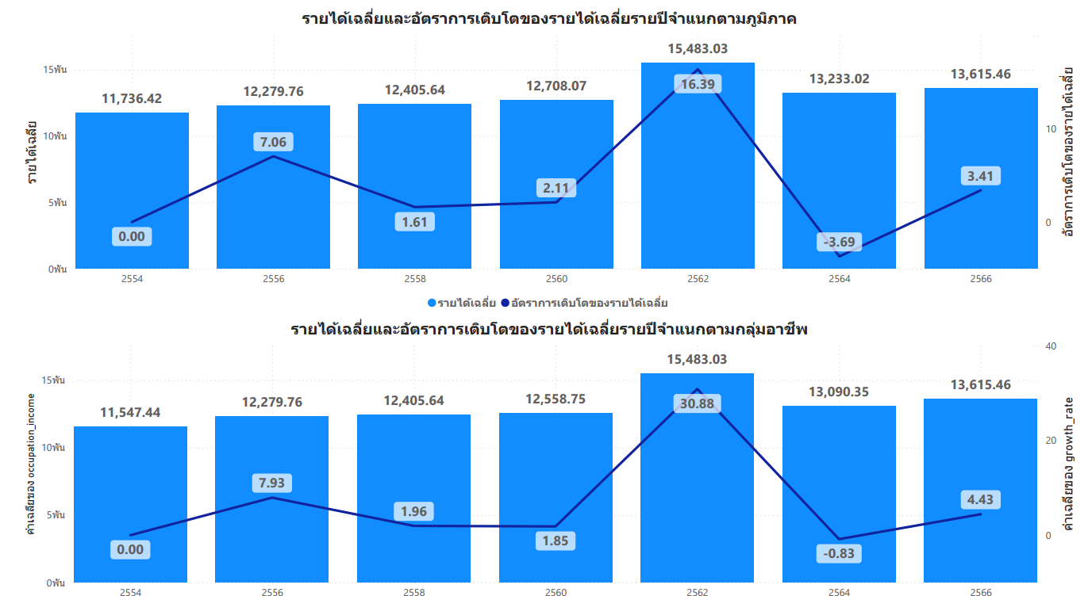
รูปที่ 3: แผนภูมิแสดงอัตราการเติบโตของรายได้รายภูมิภาคและรายกลุ่มอาชีพ

ดัชนีความเหลื่อมล้ำของรายได้
จากการวิเคราะห์ดัชนีความเหลื่อมล้ำของรายได้ (Gini Index) ซึ่งแสดงดังรูปที่ 4 พบว่าระดับความเหลื่อมล้ำของรายได้มีความแตกต่างกัน เมื่อจำแนกตามภูมิภาค ค่า Gini Index อยู่ในช่วงประมาณ 0.58–0.75 ขณะที่เมื่อจำแนกตามกลุ่มอาชีพ ค่า Gini Index อยู่ในช่วงประมาณ 0.52–0.82 สะท้อนให้เห็นถึงระดับความเหลื่อมล้ำที่ค่อนข้างสูงในหลายมิติของการวิเคราะห์ ยังพบว่าในบางช่วงเวลาและบางภูมิภาคมีแนวโน้มของค่าดัชนีเพิ่มสูงขึ้น กระจุกตัวของรายได้ที่เพิ่มขึ้นในช่วงเวลาดังกล่าว

4 สรุปและอภิปรายผลการทดลอง
ผลการศึกษาชี้ให้เห็นถึงความแตกต่างของรายได้ระหว่างภูมิภาคและกลุ่มอาชีพ โดยกรุงเทพมหานครและปริมณฑลมีรายได้เฉลี่ยสูงที่สุด เนื่องจากโครงสร้างทางเศรษฐกิจที่มีการกระจุกตัวของภาคอุตสาหกรรมและภาคบริการ มีกิจกรรมทางเศรษฐกิจและโอกาสในการจ้างงานที่สูงกว่า ในขณะที่ภาคตะวันออกเฉียงเหนือ
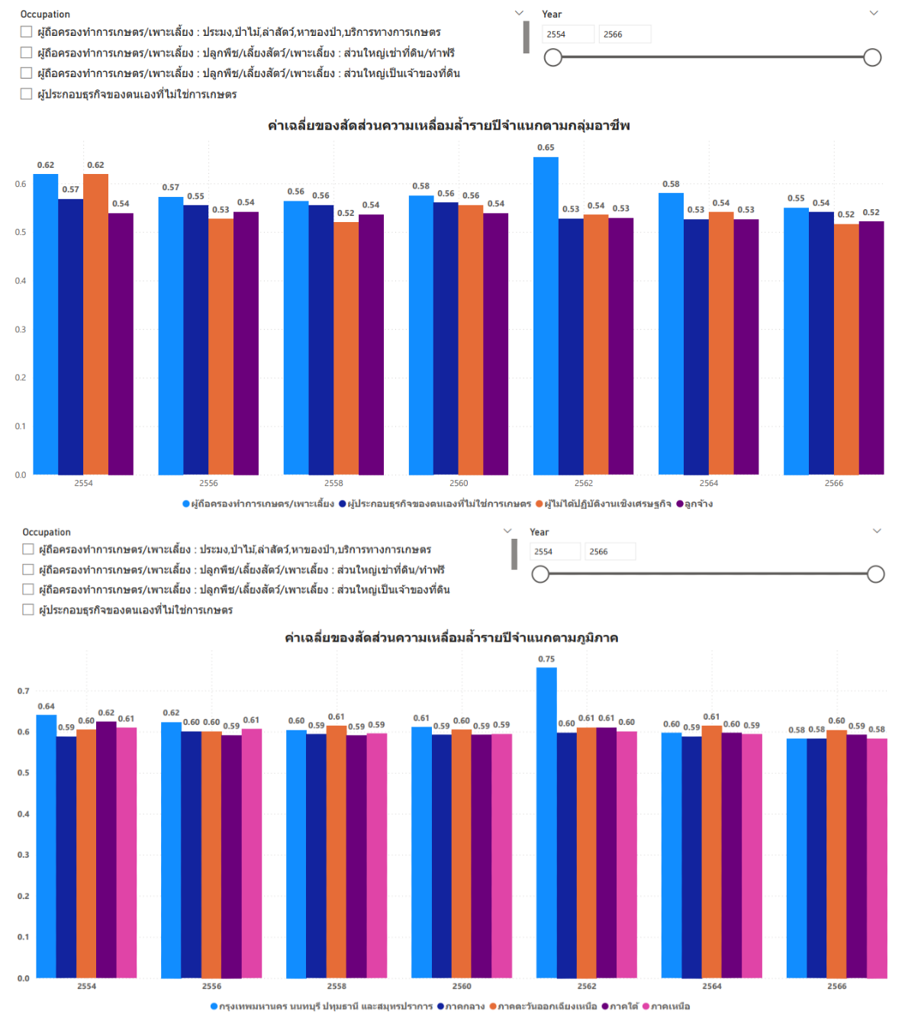
รูปที่ 4: แผนภูมิแสดงความเหลื่อมล้ำเฉลี่ยของรายได้รายปีจำแนกตามกลุ่มอาชีพและภูมิภาค
มีรายได้เฉลี่ยต่ำที่สุด สอดคล้องกับรายงานความเหลื่อมล้ำเชิงพื้นที่และความแตกต่างของโอกาสทางเศรษฐกิจในประเทศไทย [10] ในมิติของความเหลื่อมล้ำทางรายได้ พบว่าการกระจายรายได้ยังคงมีความไม่เท่าเทียมในระดับค่อนข้างสูง ทั้งในเชิงภูมิภาคและกลุ่มอาชีพ งานวิจัยนี้ยังแสดงถึงการวิเคราะห์ข้อมูลเชิงสำรวจ การสร้างตัวแปรเชิงคุณลักษณะ และการพัฒนาแดชบอร์ดเชิงโต้ตอบ เพื่อสนับสนุนการวิเคราะห์เชิงเปรียบเทียบในระดับภูมิภาคได้ ผลการศึกษานี้นำเสนอให้เห็นถึงความจำเป็นของการลดความเหลื่อมล้ำเชิงพื้นที่ การพัฒนาทักษะแรงงานให้สอดคล้องกับความต้องการของตลาด และให้ความสำคัญกับการใช้เครื่องมือเพื่อช่วยสนับสนุนการตัดสินใจเชิงนโยบาย ข้อจำกัดของงานวิจัยจากการใช้ข้อมูลทุติยภูมิในด้านความครบถ้วน และช่วงเวลาของข้อมูล อีกทั้งการวิเคราะห์ที่เน้นในเชิงสำรวจ ซึ่งไม่สามารถพยากรณ์คาดการณ์ได้ งานวิจัยในอนาคตจึงสามารถต่อยอด โดยการใช้เทคนิคการเรียนรู้ของเครื่อง การบูรณาการข้อมูลจากหลายแหล่ง การพัฒนาแดชบอร์ดเชิงคาดการณ์ เพื่อสนับสนุนการตัดสินใจเชิงนโยบายให้ดียิ่งขึ้น

กิตติกรรมประกาศ
งานวิจัยฉบับนี้สำเร็จลุล่วงไปได้ด้วยดี ผู้วิจัยขอขอบคุณภาครัฐที่ได้จัดทำชุดข้อมูลเปิดผ่านระบบศูนย์กลางข้อมูลเปิดภาครัฐ และขอขอบคุณคณะวิทยาศาสตร์และนวัตกรรมดิจิทัล มหาวิทยาลัยทักษิณ ที่สนับสนุนอุปกรณ์ประกอบการศึกษาจนงานวิจัยนี้เสร็จสมบูรณ์ อย่างไรก็ตาม ผู้วิจัยได้ใช้เครื่องมือปัญญาประดิษฐ์เพื่อช่วยในการเรียบเรียงข้อความ และออกแบบองค์ประกอบของภาพ เพื่อเพิ่มประสิทธิภาพในการสื่อสารข้อมูล โดยไม่ได้มีผลต่อกระบวนการของงานวิจัยแต่อย่างใด

เอกสารอ้างอิง
[1] World Bank, World Development Report 2022: Finance for an Equitable Recovery. Washington, DC, USA: World Bank, 2022.
[2] W. Sudswong, A. Plangprasopchok, and C. Amornbunchornvej, “Occupational income inequality of Thailand: A case study of exploratory data analysis beyond Gini coefficient,” Social Network Analysis and Mining, vol. 15, no. 62, 2025. doi: 10.1007/s13278-025-01474-3.
[3] A. Wannasuriya, “Dynamics of income, expenditure, and household savings in Thailand during 2011–2019,” Journal of Management Science Review, vol. 25, no. 1, pp. 29–31, 2023.
[4] N. Onrak, D. Ariyasajjakorn, and P. Bunditsakulchai, “Labor and household income distribution in Thailand using a Social Accounting Matrix,” Procedia of Multidisciplinary Research, vol. 3, no. 6, 2025.
[5] J. Han, M. Kamber, and J. Pei, Data Mining: Concepts and Techniques, 3rd ed. Morgan Kaufmann, 2012.
[6] C. D. Manning, P. Raghavan, and H. Schütze, Introduction to Information Retrieval. Cambridge University Press, 2008.
[7] S. Few, Information Dashboard Design: Displaying Data for At-a-Glance Monitoring, 2nd ed. Analytics Press, 2013.
[8] T. Munzner, Visualization Analysis and Design. CRC Press, 2014.
[9] Y. Charalabidis, A. Zuiderwijk, and T. Janssen, “Benefits, adoption barriers and myths of open data and open government,” Information Systems Management, vol. 29, no. 4, pp. 258–268, 2012.
[10] World Bank, Thailand Economic Monitor: Inequality, Opportunity and Human Capital. Washington, DC, USA: World Bank, 2023.

